**Звіт до лабораторної роботи №2**

***Мета роботи:*** Вивчення вбудованих типів даних – послідовностей, відображень та множин.

**Завдання 1**

Написати програму, яка вводить довільну стрічку з консолі, підраховує кількість повторень кожної букви і виводить результат на екран.

*Код*:

*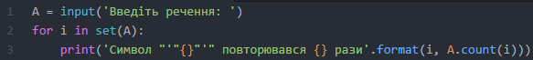*

***Вивід інтерпретатора***:

***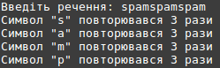***

**Завдання 2**

Написати програму, яка вводить довільне речення з консолі, виділяє слова і поміщає їх у список. Відсортований список виводить на екран.

*Код*:

C:\Users\Nemo\Desktop\Screenshot_2.png

***Вивід інтерпретатора***:

C:\Users\Nemo\Desktop\Lab2\Screenshot_2.png

**Завдання 3**

Задано список, елементами якого є суміші чисел і алфавітних символів. Використати функцію filter() для очищення елементів від чисел. Результат вивести на екран.

*Код*:

C:\Users\Nemo\Desktop\Screenshot_4.png

***Вивід інтерпретатора***:

C:\Users\Nemo\Desktop\Lab2\Screenshot_3.png

**Завдання 4**

Задано словник:

ENG\_UKR = {”zero” : ”нуль”,”one” : ”один”,”two” : ”два”,”three” : ”три”,”four” : ”чотири”,”five” : ”п’ять”,”six” : ”шість”,”seven” : ”сім”,”eight” : ”вісім”,”nine” : ”дев’ять”}

Написати програму, яка вводить з консолі число на англійській мові, а виводить на українській, використовуючи словник.

*Код*:

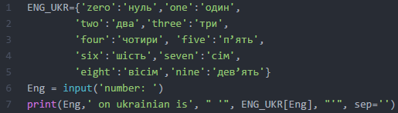

***Вивід інтерпретатора***:

C:\Users\Nemo\Desktop\Lab2\Screenshot_4.png

**Висновок:** виконавши цю лабораторну роботу, я навчився працювати з вбудованими типами даних, такими як: послідовності, відображення та множини.